**PLANO DE AULA**

|  |  |
| --- | --- |
|  | NOME COMPLETO DA ESCOLA: CEMI-Centro Educacional Municipal de Iomerê  DIRETORA: Marta Maria Falchetti  COORDENADORA: Tânia Gonçalves da Silva Bressan  ORIENTADORA: Marinez Zanetti Zago  SECRETÁRIA: Roseli Aparecida Fiuza da Rosa Civiero  PROFESSOR: Eliane Andreola  DISCIPLINA: Atendimento Educacional Especializado (AEE)  TURMA: AEE  DATA: 20 de abril de 2020 a 23 de abril de 2020. |
| **ALUNO**: Alice Isabeli 2°, Aline 6°, Cristian 6°, David 4°, Eduarda 7°, Emilia 4°, Erick 2°, Erica 6°, Ettori 7°, Felipe 1°, Fellipe 5°, Fernanda 4°, Igor 2°, Lorenzo 2°, Luis Felipe 7°, Maisa 6°, Natalia 4°, Nicolas 6°, Patricia 7°, Raelly 9°, Vinícius 2°, Vitor Renan 4° e Wladimir 4°. | |
| **Tempo previsto para a realização**: 3 a 4 períodos de 45 minutos. | |
| **Habilidades e objetivos da aula**:  *Trabalhar rimas;  *Estudar gênero textual (fábula);  *Desenvolver raciocínio logico matemático através de jogos;  *Associar números a quantidades;  *Cantar música dos elefantes. | |
| **Objetivo Geral do plano de aula do AEE**: Trabalhar metodologias alternativas e diferenciadas, para o complemento e suplemento das atividades dos conteúdos do ensino regular, adaptando, reorganizando e dando continuidade ao processo de alfabetização, enfatizando a necessidade de aprendizagem dentro do nível de compreensão e comportamental de cada aluno. | |
| **Formas de Avaliação**: Complementar e suplementar os conteúdos do ensino regular, através da participação individual do aluno. | |
| Outros:  **Estamos na 6° organização do plano de ensino do AEE.**  **Atividades:**  Tema: Rimas.  *Os alunos do 1° ano e a aluna (Alice do 2° ano) irão fazer os números dos elefantes relacionados a quantidade, escrever palavras da música em destaque estudando cada letra (grafema e fonema) e cantar a música dos elefantes;  *Os alunos do 2° ano e os alunos (Maísa, Mateus, Erica, Natália, Igor e Mayara) irão trabalhar o jogo das rimas das palavras, somar as quantidades dos elefantes, cantar a música dos elefantes e brincar do jogo da velha;  * Os alunos do 3°, 4°, 5°, 6°, 7° e 9° ano irão estudar o gênero textual (fábula), responder a interpretação da fábula, jogar a brincadeira troca de letra e o jogo da velha aritmético.  Estou à disposição no privado. Professora Eliane Andreola. | |

**ANEXOS**

**ANEXO 1 -**

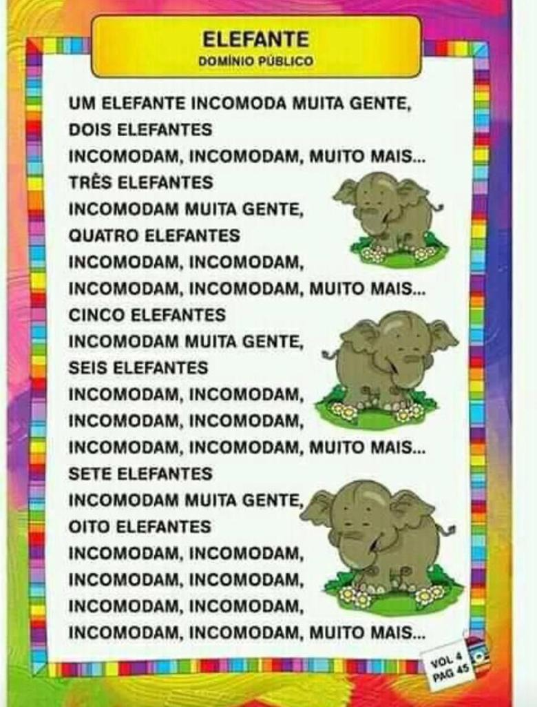

**SOMA DOS ELEFANTES:**

8+2=. 5+4=. 8+8=. 7+8=. 6+3=. 6+6=. 7+6=. 8+3=. 6+5=. 7+4=.

**Números/quantidades:**

1🐘.

2🐘🐘.

3🐘🐘🐘.

4🐘🐘🐘🐘.

5🐘🐘🐘🐘🐘.

6🐘🐘🐘🐘🐘🐘.

7🐘🐘🐘🐘🐘🐘🐘.

8🐘🐘🐘🐘🐘🐘🐘🐘.

**ANEXO 2 –** Rimas e Jogos.

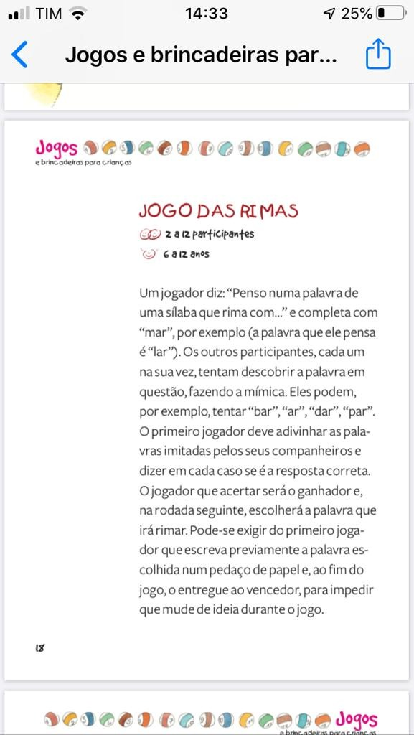

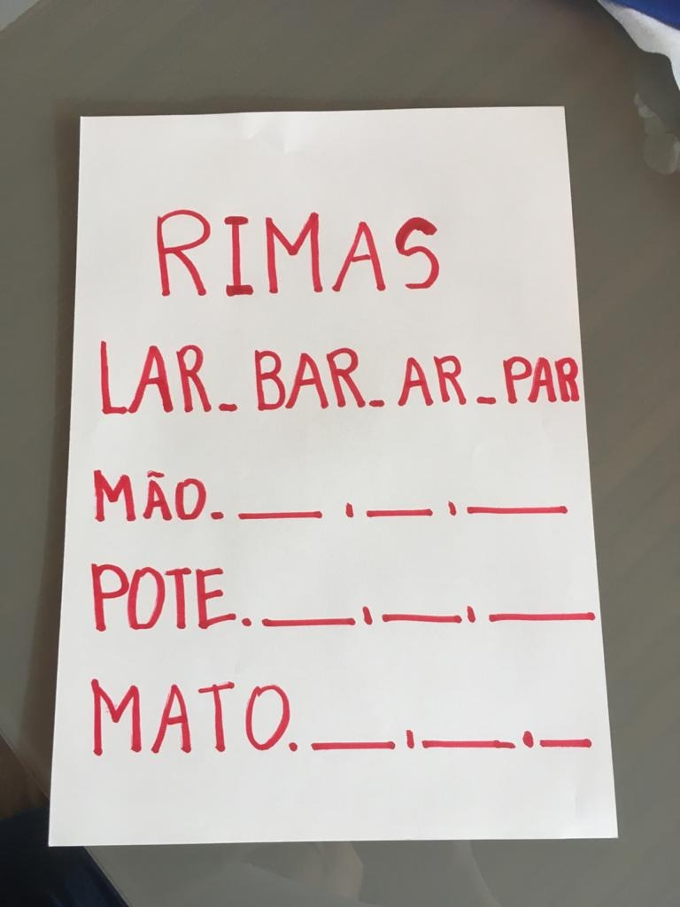

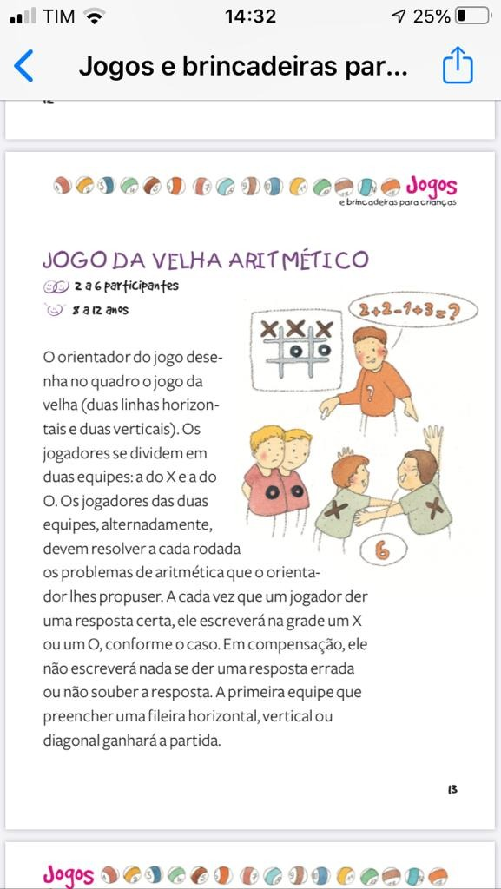

**ANEXO 3 –** Fábulas e Jogos.

*Assistir o vídeo da professora Eliane via WhatsApp.

